РЕКОМЕНДУЕМЫЕ УПРАЖНЕНИЯ ДЛЯ ДЕТЕЙ ПОДГОТОВИТЕЛЬНОЙ ЛОГОПЕДИЧЕСКОЙ ГРУППЫ № 4 ( по формированию лексико-грамматических средств языка, развитию связной речи, обучению грамоте) НА ПЕРИОД С 18 ПО 22 МАЯ
Тема: «Обитатели морей и океанов»
1)Рассказать ребенку о морских рыбах и обитателях.
Морские рыбы: акула, коралловые рыбки, камбала, скат
Морские рыбы живут в соленой морской воде, а речные - в пресной.
Морские обитатели: кит, дельфин, морской конек, кальмар, осьминог, краб, медуза, морская звезда.
У рыб есть: голова, туловище, плавники, хвост. Тело рыб покрыто чешуей.
2)Упражнение «Посчитай морских обитателей»
Одна рыбка, две рыбки, три рыбки, четыре рыбки, пять рыбок
Акула_______________________________________________
Кит_________________________________________________
Дельфин_____________________________________________
Медуза______________________________________________
Краб________________________________________________
Кальмар_____________________________________________ и.т.д.
3)Упражнение «Подбери действие»
Рыбка к камню…..( отплыла или подплыла). Рыбка от берега…(переплыла или отплыла). Рыбка всю реку…(вплыла или переплыла).
4)Вырезать и наклеить картинки с изображением морских обитателей и
рыб
5)Ответить на вопросы
Как называется суп из рыбы? (уха) Чем ловят рыбу? (удочкой, сеткой) Кто такой рыбак?

Пресноводные рыбы

1.Побеседуйте с ребенком о том, что рыбы живут в разных водоемах: океанах, морях, реках, озерах, прудах.
2.Помогите ребенку запомнить названия пресноводных рыб: щука, сом, окунь, лещ, карась, карп. Рассмотрите с ним изображения пресноводных рыб (речных )
3.Пусть ребенок покажет на картинке части тела рыбы: туловище, голову, хвост, плавники. Тело рыб покрыто чешуёй.
4. Помогите ребенку составить рассказ об одной из рыб по образцу. Например: Сом — крупная речная рыба. У него большое туловище, широкая голова, маленькие хвост и плавники.
Сом — хищная рыба. Он охотится на других рыб, лягушек, птенцов водоплавающих птиц.
5. Выучите с ребенком загадку.
Он лежит на дне речном
Старый и усатый... (сом).

ТЕМА: « ЗВУК И БУКВА Ч»
Рекомендую выполнить вместе с ребёнком задания:

1.Придумать слова на звук «ч». Называя слова, загибать пальчики на руках. Получится 10 слов. Если ребёнок затрудняется придумать слова на «ч», можно придумать слова со звуком «ч» в конце или в середине слова.

2.Среди предложенных картинок выбрать лишние (без звука «ч»):
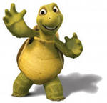
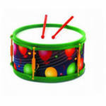

3. Игра «Скажи ласково». Взрослый называет слово, а ребёнок это слово ласково: юбка - юбочка, сумка - …, каблук - …, шапка - …, платок - …, коза - …, тарелка - …, рука - …, куртка - …, кошка - …, книга - …, вилка - …, щека - …, вода - …
4. Мы со звуком «ч» играем и картинки называем:
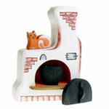
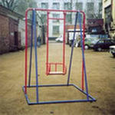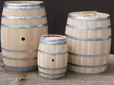
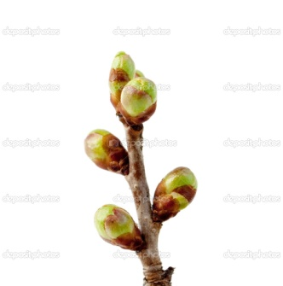

мяч – черника – туча - печка
кабачок – печенье – свечка
бабочка – качели – бочки
черепаха – чайник – почки
Предложите ребёнку в каждом слове определить место звука «ч». Или подарите картинки героям: Чебурашке со звуком «ч» в начале слова, Почтальону Печкину со звуком «ч» в середине слова и Грачу со звуком в конце слова.
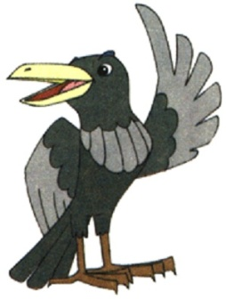

5.Произношение скороговорок:
Черепаха не скучая, час сидит за чашкой чая.
Течёт ручеёчек через лесочек, под мосточек.
Часовщик, прищурив глаз, чинит часики для нас.
Утром дед спросил у внучки: - Почему не моешь ручки?
Отвечает деду внучка: - Просто я не белоручка.
Пусть ребёнок объяснит слово «белоручка», как он понимает.
6.Произношение слов, близких по звучанию:
Ночка – дочка – бочка; речка – свечка – печка;
Уточка – удочка – дудочка; свечка – овечка – речка;
Кочка – почка – строчка
7.Выполнить звуковой анализ слова: ночь, дочь, час, чай,сыч.
Ребенок выбирает любое слово, выкладывает его схематично и делает полный анализ. Предложите выбрать подходящую схему, после того, как ребенок сам выполнит анализ. Придумать предложение с этим словом и сосчитать количество слов в предложении.

